Министерство промышленности и торговли Тверской области
Государственное бюджетное профессиональное
образовательное учреждение
«Тверской промышленно-экономический колледж»

Специальность 09.02.07 «Информационные системы и программирование»

ОТЧЕТ ПО РАБОТЕ

Разработка приложения для учета данных абонентов компании «Телебор»

Выполнил студент группы 4-09ПС-2
Александров Евгений Васильевич

_______________________________
(подпись)

Руководитель работы
Антонов Вячеслав Андреевич

_______________________________
(подпись)

«_____» ________________________ 2025г.

«Допустить к защите»
Заместитель директора по учебной работе
Бонина Марина Александровна

______________________________
(подпись)
«___» _________________________2025г.

Тверь 2025 г.

Содержание

1. ВВЕДЕНИЕ 3
2. РАЗРАБОТКА ПРИЛОЖЕНИЯ 5
2.1 Описание функционала 5
2.2 Прототип 6
3. РУКОВОДСТВО ПОЛЬЗОВАТЕЛЯ 8
4. ССЫЛКИ НА ПРОЕКТ 15

ВВЕДЕНИЕ

На данный момент я прохожу практику в компании-провайдере услуг связи «Телебор». Компания представляет собой региональный оператор связи, который уже более 10 лет предоставляет услуги широкополосного доступа в Интернет и телекоммуникационные решения. Юридический адрес компании: Тверская область, пгт. Селижарово, ул. Ленина 3А.
Данная компания специализируется на предоставлении услуг связи для физических и юридических лиц, обслуживая клиентскую базу, насчитывающую тысячи подключений. На предприятии работает современное сетевое оборудование от ведущих производителей и собственная оптоволоконная инфраструктура.
Компания имеет разветвленную сеть клиентов среди жилых домов. Для оперативного обслуживания и развития работает несколько подразделений: отдел продаж, служба технической поддержки, инженерно-технический отдел и административное управление.
Во время практики я обратил внимание, что учёт данных абонентов на предприятии организован не оптимально. Ключевая информация рассредоточена по разным системам: локальные Excel-таблицы, бумажные журналы и переписка в мессенджерах. Это приводит к дублированию данных, задержкам при обработке запросов в техподдержке и сложностям при формировании отчётности по абонентской базе. Например, для получения полной информации об абоненте сотруднику необходимо обратиться к нескольким источникам, что увеличивает время решения проблемы.
Поэтому для своей курсовой работы я выбрал тему «Разработка приложения для учета данных абонентов компании-провайдера». Это позволит централизовать все данные об абонентах и оптимизировать ключевые бизнес-процессы.

Цель работы: разработать приложение, которое позволит автоматизировать учёт и управление данными абонентов — от первичного подключения до обработки обращений и аналитики. Это сократит время доступа к информации, снизит количество ошибок и улучшит качество клиентского сервиса.

2. РАЗРАБОТКА ПРИЛОЖЕНИЯ

2.1 Описание функционала
Мобильное приложение разрабатывается как вспомогательный инструмент для сотрудников компании "Телебор" и ставит перед собой следующие цели и задачи:
Основные цели:
- Повышение операционной эффективности работы с абонентской базой.
- Улучшение качества обслуживания клиентов.
- Обеспечение доступа к данным в режиме 24/7 вне офиса.

Задачи, решаемые приложением:
- Быстрый поиск информации об абонентах.
- Оперативное внесение изменений в данные абонентов.
- Снижение нагрузки на основную информационную систему.

Для визуального представления функционала будущего приложения была разработана диаграмма Use Case (рис. 1).

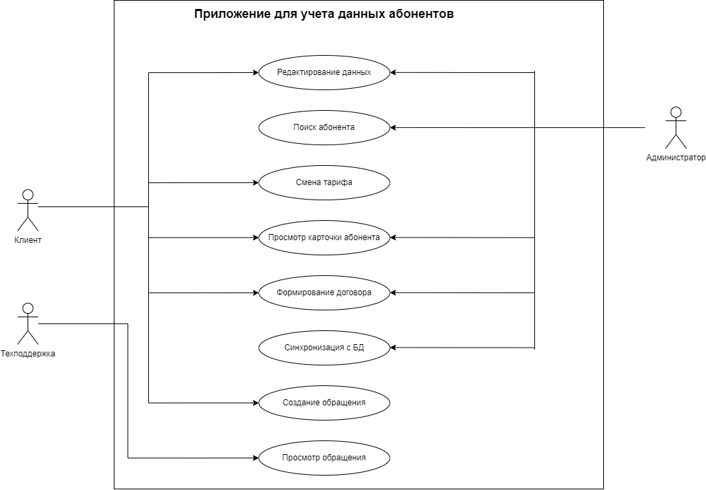
Рис 1. Диаграмма Use Case

2.2 Прототип
На основе выше поставленных целей и задач был разработан прототип (Wireframe), в котором визуально будет показан функционал будущего приложения (рис. 2).
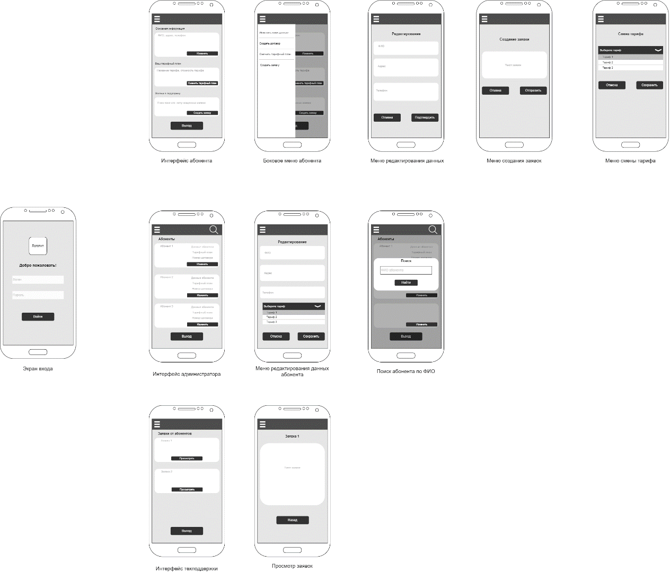
Рис 2. Прототип приложения

РУКОВОДСТВО ПОЛЬЗОВАТЕЛЯ

1. Начало работы с приложением
1.1 Запуск и авторизация
При запуске приложения на экране появляется форма входа. Вам необходимо ввести свои учетные данные в соответствующие поля. После ввода email и пароля нажмите кнопку «Войти» для входа в систему.

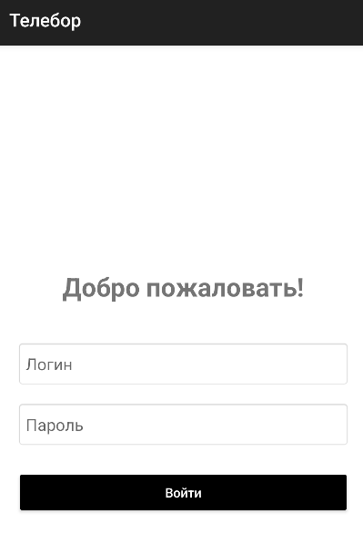

1.2 Учетные данные для входа
Для доступа к приложению используются следующие тестовые учетные записи:
Обычный пользователь (абонент):
- Логин: abonent
- Пароль: abonent1

Специалист технической поддержки:
- Логин: support
- Пароль: support1

Администратор системы:
- Логин: admin
- Пароль: admin1

Если при входе допущена ошибка, появится всплывающее сообщение с уведомлением о неверных данных, а поле пароля автоматически очистится для повторного ввода.
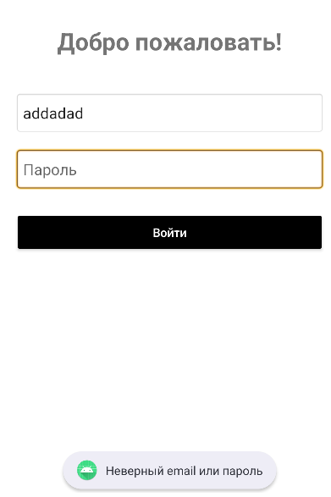

2. Работа в роли обычного пользователя
2.1 Обзор главного экрана
После успешной авторизации в роли пользователя вы попадаете на главный экран. Интерфейс разделен на три функциональных блока, каждый из которых оформлен в виде отдельной карточки.

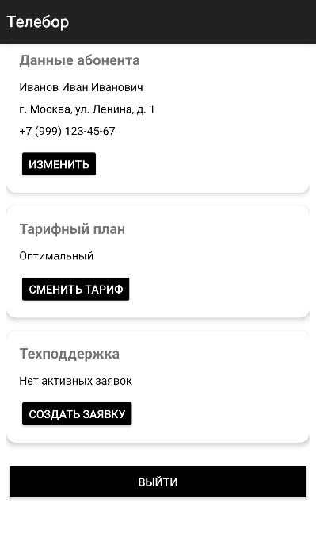

2.2 Управление персональными данными
Карточка «Данные абонента» содержит вашу личную информацию:
- Фамилия, имя, отчество
- Адрес проживания
- Контактный телефон

Для изменения этих данных нажмите кнопку «Изменить» в нижней части карточки. Откроется экран редактирования, где вы можете:
- Внести необходимые изменения в любое из полей
- Сохранить изменения, нажав кнопку «Сохранить»
- Отменить изменения и вернуться назад, нажав «Отмена»

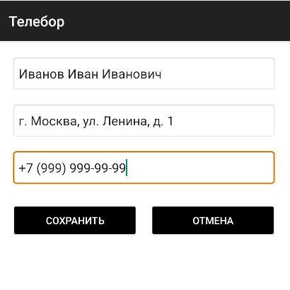

После сохранения обновленные данные сразу отобразятся на главном экране.

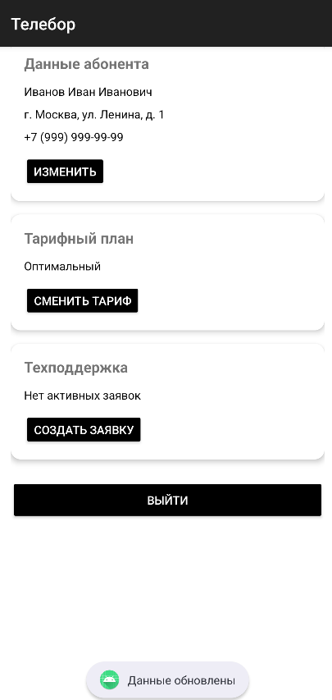

2.3 Выбор тарифного плана
Карточка «Тарифный план» отображает ваш текущий тариф. Для смены тарифа:
- Нажмите кнопку «Сменить тариф»
- На открывшемся экране вы увидите ваш текущий тариф
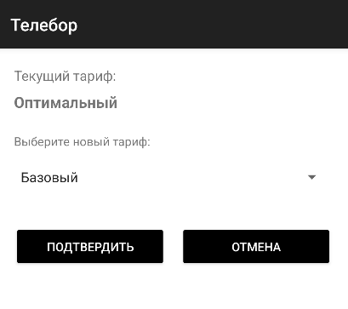
Из выпадающего списка выберите новый тариф из доступных вариантов:
- Базовый
- Оптимальный
- Максимальный
- Премиум

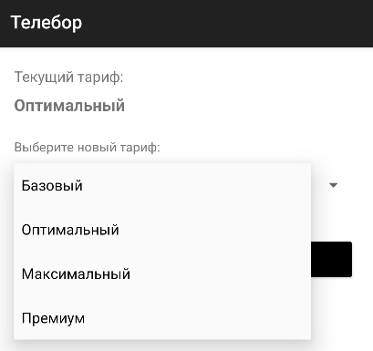

Для подтверждения выбора нажмите «Подтвердить».
После подтверждения новый тариф сразу отобразится на главном экране.
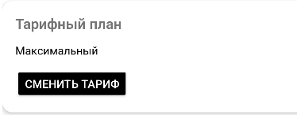

2.4 Обращения в техническую поддержку
Карточка «Техподдержка» показывает статус вашего последнего обращения. Для создания новой заявки:
- Нажмите кнопку «Создать заявку»
- На экране создания заявки подробно опишите вашу проблему в текстовом поле
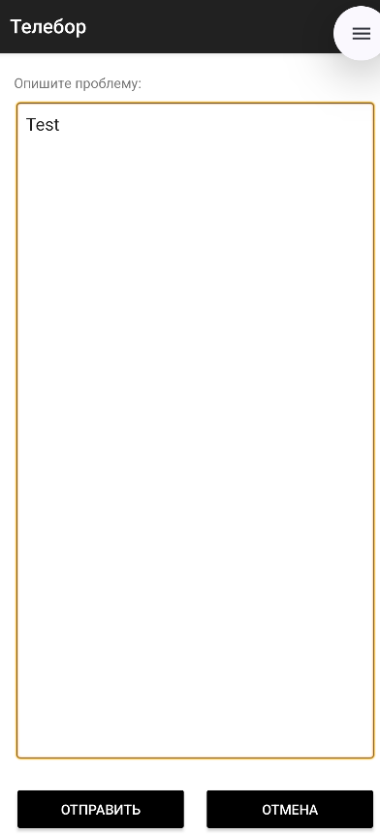
- Нажмите «Отправить» для передачи обращения специалистам поддержки

Если вы передумали, нажмите «Отмена» для возврата на главный экран
После отправки заявки на главном экране отобразится краткое содержание вашего обращения.
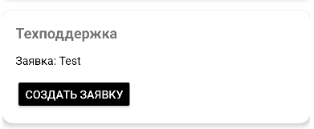

2.5 Завершение работы
В нижней части главного экрана расположена кнопка «ВЫЙТИ». Нажатие на нее завершает текущий сеанс работы и возвращает вас на экран входа в приложение.


3. Работа в роли специалиста поддержки
3.1 Просмотр обращений
При входе под учетной записью специалиста поддержки открывается экран со списком всех поступивших заявок от пользователей.
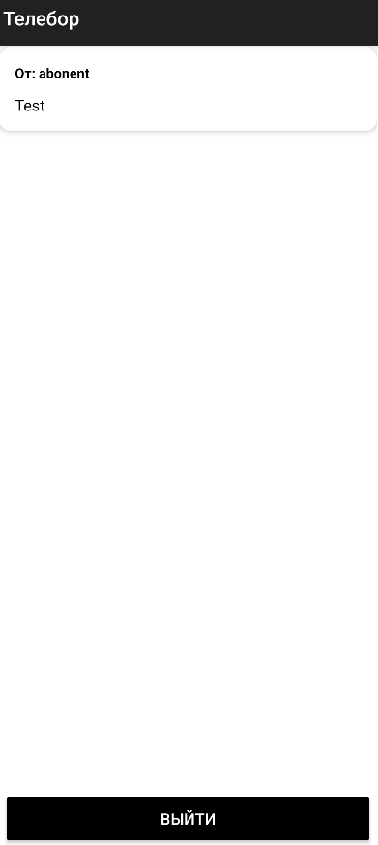

3.2 Возврат к авторизации
В нижней части экрана находится кнопка «ВЫЙТИ», позволяющая завершить сеанс работы и вернуться к форме авторизации.

4. Работа в роли администратора
4.1 Управление пользователями
При входе под учетной записью администратора открывается экран со списком всех зарегистрированных пользователей системы. Для каждого пользователя в карточке отображается:

- Логин
- ФИО
- Контактный телефон
- Действующий тарифный план

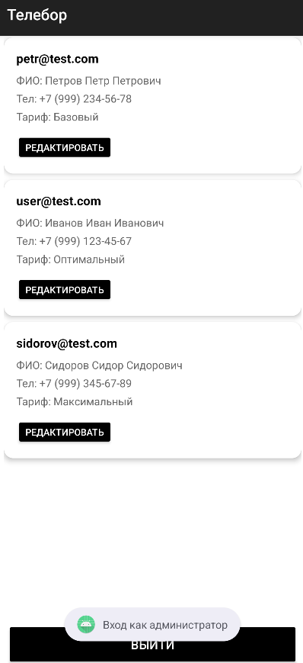

4.2 Редактирование данных абонентов
Для изменения информации о любом пользователе:
- Найдите нужного пользователя в списке
- Нажмите кнопку «Редактировать» в его карточке

На экране редактирования вы можете изменить следующие данные:
- ФИО абонента
- Адрес проживания
- Контактный телефон
- Тарифный план

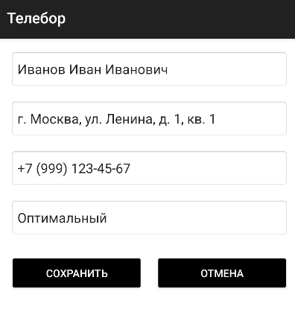

После внесения изменений нажмите «Сохранить» для применения
Для отмены изменений используйте кнопку «Отмена»
Все изменения немедленно вступают в силу и становятся доступны пользователю при следующем входе в систему.

4.3 Завершение сеанса
Как и в других режимах, для выхода из учетной записи администратора используйте кнопку «ВЫЙТИ» в нижней части экрана.

5. Особенности интерфейса и навигации
5.1 Элементы управления
Кнопки с черным фоном и белым текстом обеспечивают хорошую читаемость.
Текстовые поля поддерживают ввод на русском и английском языках.
Карточки с закругленными углами визуально группируют связанную информацию.
Выпадающие списки используются для выбора тарифа.

5.2 Навигация по приложению
Для перемещения между экранами используйте соответствующие кнопки.
Системная кнопка «Назад» на устройстве возвращает на предыдущий экран.

5.3 Обработка ошибок ввода
При работе с формами редактирования и создания заявок система контролирует заполнение обязательных полей. Если какое-либо поле оставлено пустым, появится соответствующее предупреждение.

6. Решение возможных проблем
6.1 Проблемы с авторизацией
Признак: после нажатия кнопки «Войти» появляется сообщение «Неверный email или пароль».

Решение:
- Проверьте правильность раскладки клавиатуры (английская/русская)
- Убедитесь, что при вводе email использован символ @
- Проверьте, нет ли лишних пробелов в начале или конце введенных данных
- Воспользуйтесь функцией копирования тестовых данных из руководства

6.2 Проблемы с сохранением данных
Признак: после нажатия кнопки «Сохранить» изменения не применяются.

Решение:
- Убедитесь, что все поля на экране редактирования заполнены
- Проверьте, что введенные данные соответствуют ожидаемому формату
- Попробуйте выполнить операцию повторно

6.3 Проблемы с созданием заявки
Признак: кнопка «Отправить» неактивна или нажатие не дает результата.

Решение:
- Убедитесь, что текст заявки не пустой
- Проверьте, что текст содержит не только пробелы

7. Дополнительная информация
7.1 Технические требования
- Операционная система: Android версии 5.0 (API 21) или новее
- Свободное место: не менее 15 МБ
- Поддерживаемые языки ввода: русский, английский

ССЫЛКИ НА ПРОЕКТ
aneeewhere/TeleborApp2

